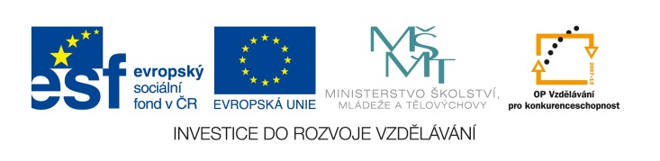

EU IV-2, M9-35, Helena Lochmanová

Název: 35. Úloha z praxe - nákup
se slevami
Cíl: Slovní úloha.
Čas: 15 - 18 minut.
Pomůcky: Psací pomůcky.

Popis aktivity: Žáci řeší příklad dle zadání.

- Jeden kilogram banánů stál v pondělí na trhu 24 Kč. V úterý banány zdražily o 10% a ve středu pak cena banánů klesla o 1,4 Kč za kilogram. O kolik % by musela cena banánů klesnout ve čtvrtek, aby stály stejně jako v pondělí? (Řešení: o 4%)

- Na parkovišti stojí třikrát víc osobních aut než motocyklů. Dohromady mají 196 kol. Kolik je na parkovišti aut? (Řešení: 42 aut)

